国大路厂北区冷藏库工程
招标文件

一、工程概况
招标工程为山东金宝电子股份有限公司国大路厂北区冷藏库工程。工程位于山东金宝电子股份有限公司国大路厂。
二、工期
本工程要求2022年3月31日竣工。
三、工程质量及要求
1、质量等级：合格。
2、质量要求：切实做好成品保护，避免划伤、擦伤型材表面；采取合理的放置方式，避免变形。
3、本工程具体要求：
①储存区：需满足温度＜23℃，相对湿度＜50%RH的储存条件，四面及屋顶建议采用聚氨酯发泡专用保温板（12cm），北侧墙体安装温湿度显示表，北、西、东三侧安装宽2m高2.2m平开门或推拉门（无轨道），屋内安装进出风口，安装LED照明。
②打包区：北侧、西侧、屋顶采用单层彩钢板（建议白色0.4-0.5mm），西侧均分安装3个窗户1.8m*1.84m（甲方提供，乙方安装），北侧安装2m*2.2m防风卷帘门，安装LED照明。
③保证打包区与储存区西侧3m通道，打包区与储存区净高4m。
⑤建筑面积尺寸需现场实地测量。
④免费维修原仓库东北角对开门。

四、付款方式
本工程无预付款。工程完工运行1个月，招标人验收合格后，收到发票，付至工程总价款的90%，剩余10%的工程款作为保修费，质保期一年，质保期满后30天内无质量问题即无息付清。付款方式为银行承兑。
五、投标办法
1、工程按招标人要求投标人一定查看施工现场。
2、投标人须按招标人设计投报全费用综合单价（包工、包料、包安装），单价中包含完成所有工作内容需要的费用，开具增值税专用发票。

六、其他注意事项

1、投标人、潜在中标人、合同当事人、收款人、发票出具人名称必须一致。
2、投标人须投报正本1份、副本1份。所有资料密封后加盖公章交至招标人处。
3、投标联系人： 秦忠菊，联系电话：15684066196
现场问题咨询人：吴志松，联系电话：15253510736
4、现场查看时间（投标人统一查看现场）
5、投标截止时间：2022.03.12
6、投标邮箱：jinbaocg@chinajinbao.com同时抄送sdjbzb@163.com和lwenling@chinajinbao.com 报价方式：“XXX公司+XXX项目报价”

附：现场平面图（简图）

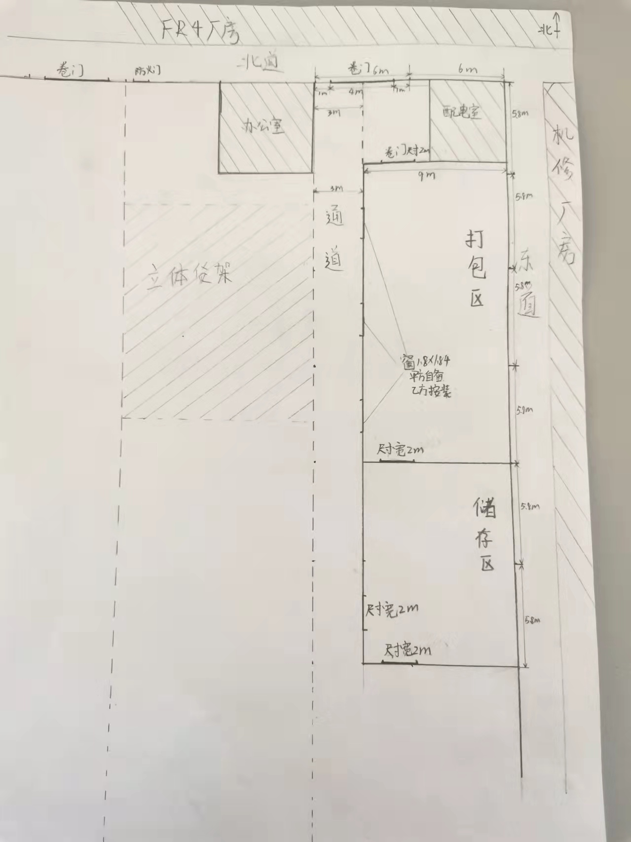

投标函

山东金宝电子股份有限公司：
（投标人全称） 授权（授权代表姓名）（职务、职称）为授权代表，参加贵公司组织的国大路厂北区冷藏库工程招标的有关活动，并进行投标。为此：
- 我司愿按照招标文件中约定的结算依据及计价方式、工程款拨付方式承担此工程，报价如下：
序号 | 工程名称 | 单位 | 数量 | 单价 | 税率 | 备注
1 | 储存区 | m² | 约108 |  |  | 按建筑面积结算，包含照明及制冷系统
2 | 打包区 | m² | 约162 |  |  | 按建筑面积结算，包含照明及窗户安装
3 | 防风卷帘门 | m² | 4.4 |  |  | 包安装

以上所报单价为全费用综合单价。

投标人全称（加盖公章）： 授权代表（签字）：
日 期：

